**GUÍA N° 7 “ SENTIMIENTOS Y APTITUDES ”**

**Asignatura: Fortalecimiento y expresión emocional Curso: Séptimo básico.**

**Fecha: 13 al 24 de julio 2020. Docente: Ps. Daniela Garrido González**

**Nombre del Estudiante: _______________________________________________________________**

**I.- Introducción:** La presente actividad tiene por finalidad fomentar el desarrollo de la autoestima, mediante actividades que involucran el autocuidado, para disminuir efectos de la ansiedad por no poder realizar todas las cosas de una vez.

**II.- Contenido:** Habilidades emocionales y sociales.

**III.- Objetivos psicológicos y cognitivos de la actividad:** Fomentar el desarrollo de autoestima y seguridad personal.

**IV.- Indicaciones generales:** Esta actividad la debes realizar con leyendo los siguientes tips. **Recuerda que la guía será evaluada formativamente.**

* Recuerda que tú eres muy capaz y **ya lo has demostrado antes**, ya sea en el colegio, como en tu hogar
* Debes hacer **una actividad a la vez.**
* Las personas que finalizan todo rápidamente no quiere decir que hagan bien las cosas.
* Eres una estudiante muy valiosa para tus compañeros de colegio y para quienes trabajamos contigo.

Responde:

¿ Cuáles son las emociones positivas?.......................................................................

………………………………………………………………………………………………..

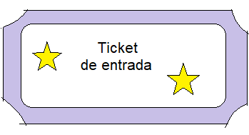



1. Los sentimientos son estados afectivos del ánimo, que se forman a partir de las emociones.
2. Puede haber sentimientos positivos y negativos.
3. Los sentimientos positivos que ayudan en la autoestima son: Amor, fe, esperanza, respeto, lealtad, fidelidad, ilusión.
4. Una aptitud es una cualidad o destrezas que nos hace aptos para lograr lo que nos proponemos, por ejemplo, tener destrezas para escribir.

**V.- EJERCICIOS: RESPONDE LAS SIGUIENTES PREGUNTAS.**

1. **¿CUALES SENTIMIENTOS DE LOS ANTES MENCIONADOS DEBES FORTALECER? ¿POR QUÉ?**

**…………………………………………………………………………………………………………………………………….**

**…………………………………………………………………………………………………………………………………….**

1. **¿CUÁLES SON LOS SENTIMIENTOS NEGATIVOS**

**……………………………………………………………………………………………………………………………………**

**……………………………………………………………………………………………………………………………………**

1. **REPRESENTA EN UN DIBUJO DOS APTITUDES O DESTREZAS (POR EJEMPLO EN MI CASO SON CANTAR Y TOCAR GUITARRA) ¿CUÁLES SON TUS DESTREZAS**

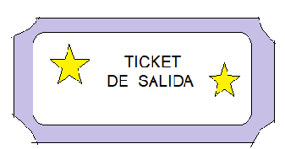

* **Responde:**

**¿Qué son los sentimientos?..........................................................................................................**

**VI.-** **Retroalimentación:** Recuerda que la actividad pasada debiste pensar, ahora debes hacer lo mismo para obtener éxito en la actividad.

***QUE TENGAS ÉXITO EN LA REALIZACIÓN DE LA GUÍA.***

**VII.- Fecha de envío:** Miércoles 29.07.2020

**VIII.- Cómo y/o donde enviar:** Puedes entregarla el miércoles desde las 10:00 a las 13:00 de manera personal a quien suscribe, o una vez finalizada la guía, saca fotografía, y adjúntala al siguiente correo: daniela.garrido@colegio-reneschneider.cl